

**Boîte à outils de la BDLA**

Le désherbage en bibliothèque

|  |  |  |  |
| --- | --- | --- | --- |
| **Version** | **Date** | **Auteur** | **Description** |
| 1 | Avril 2023 | GND | Création de la fiche d’après un support de |
| 2 | Juin 2023 | JBL / GND / QC | Relecture et corrections |
|  |  |  |  |
|  |  |  |  |
|  |  |  |  |

**DEFINITION :** *Le désherbage consiste à* ***retirer des rayonnages en magasin ou en libre-accès les documents qui ne peuvent plus être proposés au public.*** *On parle également d’élimination, d’élagage, de retrait des documents, ou de révision, de réévaluation, de requalification des collections.*

*Ses objectifs sont multiples :*

* ***Enlever des documents qui n’ont plus leur place*** *des collections*
* ***Aérer les rayonnages****, pour valoriser des documents « non-noyés dans la masse » ou pour faciliter l’accès et le choix pour l’usager*
* ***Rendre les collections actuelles et plus attractives***
* ***Évaluer ses fonds****, leurs pertinences et leurs intérêts.*

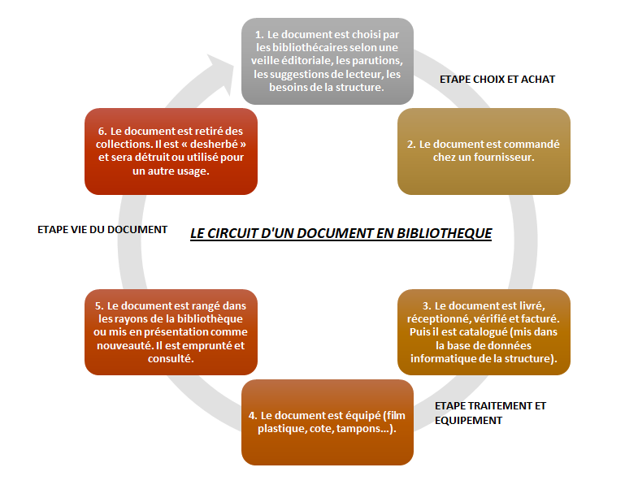*=> Le désherbage rentre donc dans le circuit du document et permet de vérifier l’adéquation des documents avec les besoins de vos usagers.*

**LE DESHERBAGE DANS LA VIE DE LA BIBLIOTHEQUE**

**Le circuit du désherbage en bibliothèque :**

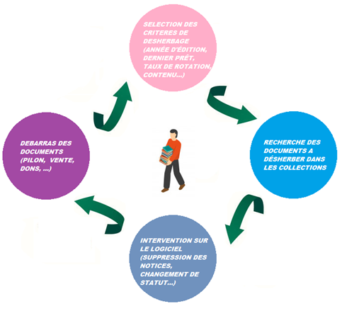

**Quand désherber :**

Le désherbage est une opération qui doit être faite fréquemment afin de permettre l’attractivité des collections. Ne pas remettre en rayon des documents rendus abîmés lors des permanences de prêts. Cependant, des moments de la vie d’une bibliothèque peuvent justifier un désherbage :

* **Problématiques de rangement :** Si vos livres sont trop serrés et que vous devez sans cesse décaler les collections ou que vous n’avez pas de place pour mettre les documents en valeur (facing). Pour rappel, il est conseillé d’avoir des tablettes remplies à 70% pour permettre l’accroissement des collections.
* **Déménagement des collections :** Si vous devez déménager vos collections (création d’un nouvel espace, changement de locaux pour la bibliothèque…) et que vous savez que des documents sont à désherber, afin de réduire le nombre de livres transportés.
* **Opération de récolement :** Le récolement permet de comparer les données du catalogue de la bibliothèque avec les documents effectivement présents dans les rayons de la bibliothèque. Un désherbage en amont permet de diminuer le nombre de documents à traiter.
* **Changement de SIGB :** Comme pour le récolement, un désherbage en amont d’un changement de logiciel permet un transfert de moins de notices et de repartir sur une base « saine ».
* **Temps de fermetures ou de baisse de public :** La fermeture d’une bibliothèque ou un temps avec moins d’usagers (comme l’été parfois) peut permettre le travail sur les collections, dont le désherbage, sans gêner le public.

**Les devenirs possibles d’un document désherbé :**

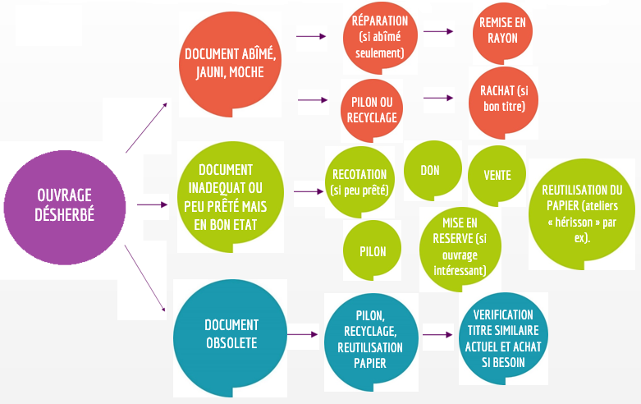

**Le cadre légal du désherbage en bibliothèque :**

Les documents désherbés sont des documents achetés avec des biens publics. Afin de se protéger et d’acter politiquement du fait qu’ils n’ont plus leur place au sein des rayons de la bibliothèque, l’idéal est d’avoir une délibération du conseil municipal actant du processus. Cette délibération est à faire une fois pour toute. Il n’est pas nécessaire de faire une délibération à chaque désherbage (cf modèle en fin de document). Idem, il est pertinent de barrer les codes barre et de tamponner les documents pour montrer leurs changements d’affectation.

En ce qui concerne les dons, il peut être pertinent de préciser lorsque vous recevez des dons que ceux-ci peuvent être directement désherbés selon la qualité des ouvrages donnés.

**Les limites du désherbage en bibliothèque :**

* **Le désherbage ne doit pas vider les tablettes de vos bibliothèques**. Autrement dit, s’il faut des collections aérées, il ne faut pas non plus des collections vides, qui ne sont pas attractives. Si vos documents sont véritablement candidats au désherbage mais que cela risque de trop appauvrir vos fonds, l’achat d’un autre titre ou du même titre doit être la solution.
* **Le désherbage ne doit pas non plus remettre fondamentalement en cause les normes des bibliothèques publiques, et notamment les principes de pluralisme et d’encyclopédisme auxquels elles doivent tendre.**

**- ENCYCLOPEDISME :** De tout sur tous les sujets.

**- PLURALISME :** Sur un même sujet, plusieurs points de vue et sources.

Pour une petite bibliothèque avec peu de budget, il peut cependant être plus pertinent de privilégier des documentaires sur certains sujets pratiques avant de proposer de tout. Mais le désherbage ne doit pas amener à une absence de genre littéraire – plus du tout de BDs Adultes dans la bibliothèque, ou à une orientation idéologique trop prononcée (proposition d’offre de périodiques uniquement du même bord politique).

**LES CRITERES DU DESHERBAGE EN BIBLIOTHEQUE**

* **Critères d’observation en rayon :** Un premier désherbage peut être fait sans l’édition de statistiques. Il s’agit de repérer en rayon les documents sales, jaunis, abimés, tâchés, visiblement obsolètes, ou encore les documents en double s’il y en a, et de les retirer.
* **Selon des critères temporels :** Il est possible de désherber en éditant des listes de statistiques via le SIGB. Par exemple, de demander la liste des documents qui n’ont pas été empruntés depuis 3 ans, ou encore ceux qui ont été achetés il y a plus de dix ans, etc. Plus vous croiserez les critères, plus votre désherbage sera adéquat aux besoins des usagers. Il peut également être pertinent de vérifier le nombre et la date de prêt sur une plus longue période (nb de prêts et dates / 10 ans par ex). En effet, un document sorti en 2018, mais sorti auparavant en 2010, mérite-t-il sa place parmi la collection ?

**ATTENTION : Les critères sont à différencier selon la politique documentaire de la bibliothèque, et a minima selon les genres. Le critère de trois ans non sortis peut par exemple être un bon critère pour un roman, mais pas pour un livre de poésie dont on sait que le genre sort moins.**

* **Selon des critères d’obsolescence informationnelle** : Le désherbage de la fiction est à différencier du désherbage des documentaires. En effet, le contenu d’un roman ne sera jamais « obsolète », alors même que le contenu d’un documentaire le deviendra selon son année d’édition et le renouvellement des savoirs. Le désherbage des documentaires demande donc des outils spécifiques.

**La méthode IOUPI :**

**I : INCORRECT, FAUSSE INFORMATION** => Un ouvrage documentaire sur les concours datant de 2010 où les épreuves ont changé.

**O : ORDINAIRE, SUPERFICIEL, MEDIOCRE** => Un ouvrage classique, présent en plusieurs exemplaires, un roman peu connu, un documentaire peu étayé sur la sexualité….

**U : USÉ, DÉTÉRIORÉ, LAID** => Un ouvrage abîmé, gondolé, avec des champignons, jauni…

**P : PÉRIMÉ** => Un atlas géographique mentionnant l’URSS…

**I : INADÉQUAT, NE CORRESPOND PAS AU FONDS, AU PUBLIC** => Un ouvrage qui ne correspond pas à la politique documentaire ou aux besoins du public : un ouvrage de théorie avancé sur la psychologie cognitive par exemple, que l’on imaginerait plus en bibliothèque universitaire.

A ces critères d’élimination peuvent être rajoutés des critères d’utilisation (nombre d’années sans prêts et nombre d’années depuis la date du dépôt légal ou d’édition), définis selon chaque bibliothèque par genre. Cela permet d’utiliser une formule comme l’exemple ci-dessous :

Un guide de voyage paru en 2011 non prêté depuis 4 ans, jauni et au contenu obsolète aura la formule suivante :

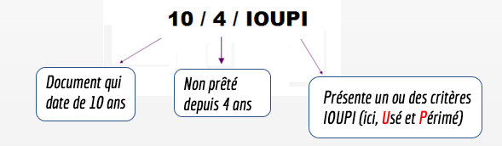

**LE DESHERBAGE DES OUVRAGES DOCUMENTAIRES ET DES COLLECTIONS SPECIFIQUES**

**Le désherbage des ouvrages documentaires :**

Le désherbage des ouvrages documentaires doit prendre en compte, en plus de l’état physique des documents, la question de l’obsolescence informationnelle : il faut proposer dans les bibliothèques des informations à jour et de qualité.

Quel que soit le domaine, il faut être attentif aux "beaux livres" qui parfois ont une mise en page ou des photographies démodées, des reproductions de mauvaise qualité. Les livres pratiques (en loisirs créatifs par exemple) peuvent être datés car reflétant une tendance passée de mode.

Certains domaines sont à désherber plus rapidement que d'autres. Les ouvrages sur l'informatique, l'économie, la politique, l'orientation scolaire ou professionnelle, la médecine ou les guides touristiques sont ainsi à regarder plus attentivement pour s'assurer que leur contenu n'est pas devenu obsolète.

Les titres n'ayant pas trouvé leur public car d'un niveau trop pointu (en sciences par exemple) sont à retirer même s'ils sont en très bon état (par définition, sans le moindre emprunt, ils ne s'useront pas).

Certains fonds ont tendance à être conservés bien que vieillissants par les bibliothèques. C'est le cas du fonds local. Pourtant seuls les titres concernant la commune sont à conserver (et à mettre en magasin selon leur état). De même, pour les documentaires sur la littérature, les critères sont les mêmes que pour les autres domaines et il faut éviter d'avoir un esprit de conservation rendant ce fonds rapidement pléthorique et peu attractif.

Ne pas oublier de désherber les biographies de célébrités passées et/ou éphémères qui ne sortent plus.

De fait, référez-vous à un guide de désherbage si besoin pour vos ouvrages documentaires, par exemple le [guide de désherbage de la Bibliothèque Départementale de Saône et Loire](https://drive.google.com/file/d/150WmVYG0w78VzRWpbOiLUqG_WR-WXnQv/view).

**Le désherbage des périodiques :**

Un attrait important existe pour la nouveauté : les lecteurs aiment lire le dernier numéro. Selon la périodicité de publication, la collection peut être peu remplie. Au contraire, les journaux périodiques vont très vite s’entasser si vous les gardez. Un équilibre est à trouver.

Comme pour les ouvrages documentaires, la question de la pertinence de l’information se pose. Toute revue traitant de l’actualité, de l’économie, de vie pratique, d’informatique ou de sciences peut être désherbée au bout de 2 ans. Les magazines de géographie, d’histoire ou de tourisme peuvent en revanche être gardés plus longtemps car les thèmes sont récurrents et les informations plus pérennes. Un tableau de suivi peut être mis en place titre par titre :

|  |  |  |
| --- | --- | --- |
| **Nom du périodique** | **Périodicité de publication** | **Durée de conservation** |
| Okapi | 22/an | 1 an (22 numéros conservés) |
| Psychologies Magazine | 12/an | 2 ans (24 numéros conservés) |
| Ar Men | 6/an | 5 ans (30 numéros conservés) |

**Le désherbage des collections audiovisuelles :**

Pour les collections audiovisuelles, le support est fragile. Une attention particulière est à apporter de fait lors des prêts/retours, et le désherbage d’une partie des documents se fait lorsque le disque est abîmé.

Les critères peuvent être les mêmes que pour le support livresque : statistiques d’emprunt, vigilance à garder une représentativité des genres musicaux et des genres cinématographiques, critères IOUPI, obsolescence par classe DEWEY comme pour des ouvrages documentaires. Le coût d’un DVD induit en revanche des critères plus stricts pour envisager un remplacement ou un rachat.

Attention cependant : les DVDs ne peuvent être ni donnés ni vendus en lien avec les droits rattachés au support. En lien avec leur coût d’achat élevé, il est à noter qu’il existe des entreprises qui « dérayent » les disques pour conserver leurs durées de vie (société IMATEC, Digirestore, AETM France, Clinic Disc, CVE, fournisseurs CDs/Dvds …)

**ANNEXES :**

**MODÈLE DE COURRIER POUR LES DONS**

Mesdames et Messieurs les donateurs de livres,

Vous avez eu l'amabilité de proposer des livres en don à la Médiathèque de ……… Soyez-en ici remercié.e. Nous devons cependant attirer votre attention sur le fait que tous ces livres ne seront pas forcément intégrés dans nos collections. En effet, les dons ont un coût pour nous, non pas d'achat, mais de traitement et de stockage.

Avant d'être mis à la disposition du public, ces livres devront être cotés, catalogués et équipés. De ce fait, nous n'effectuons ces dépenses en temps et en argent que pour les ouvrages que nous aurions été susceptibles d'acheter.

Suivant l'intérêt de leur contenu et leur état physique, les livres que nous ne conservons pas seront* proposés à la vente durant une braderie annuelle organisée par la médiathèque, donnés à d’autres structures (écoles, structure petite enfance, associations…), détruits et transformés en papier recyclé.

Si le paragraphe précédent vous agrée, nous accepterons vos dons avec plaisir. Dans le cas contraire, nous serons contraints de les refuser.

Fait à : .…………………….. Le : ……………………

Signature

*\*à adapter selon les collectivités*

**Modèle de délibération donnant autorisation de supprimer des documents des collections de la bibliothèque communale *ou* intercommunale**

*Suivant les cas, il s’agira d’une délibération municipale ou intercommunale (voire d’un arrêté* *selon les* *compétences déléguées au ou à la Maire ou au ou à la Président·e de la Communauté de communes en début de mandat). La mise en forme doit donc être adaptée au fonctionnement de chaque collectivité mais le contenu restera sensiblement le même.*

Pour que les collections proposées au public restent attractives et répondent aux besoins de la population, elles doivent faire l’objet d’un tri régulier selon les critères ci-dessous :

* L’état physique du document, la présentation, l’esthétique
* Le nombre d’exemplaires
* La date d’édition
* Le nombre d’années écoulées sans emprunt
* Le niveau intellectuel, la valeur littéraire ou documentaire
* La qualité des informations (contenu périmé, obsolète)
* L’existence ou non de documents de substitution

C’est pourquoi,

Vu le Code général de la propriété des personnes publiques,

Vu le Livre III : Bibliothèque du Code du Patrimoine

Vu la Loi 2021 – 1717 du 21 décembre 2021 relative aux bibliothèques et au développement de la lecture publique,

Le Conseil de la Communauté de communes de ….

Le Conseil Municipal de la commune de ….

autorise le.la responsable de la bibliothèque (ou l’association……. en charge de la bibliothèque conformément à la convention du ……) à sortir ces documents de l’inventaire et à les traiter selon les modalités qui conviennent :

* Suppressions du catalogue informatisé
* Suppressions des marques de propriété de la commune sur chaque document

Selon leur état, les documents éliminés du fonds de la bibliothèque pourront :

* Être détruits et si possible valorisés comme papier à recycler
* Faire l’objet d’un don à un organisme, une association ou des particuliers (malle à dons pour les lecteurs au sein de la Médiathèque) en conformité avec l’article*L. 3212-4* du code général de la propriété des personnes publiques*
* Vendus
* Les DVD seront détruits définitivement

Cette opération devant être effectuée régulièrement au cours de l’année, cette délibération a une valeur permanente.

Fait à………., le ………

La.le Maire/la.le Président.e de la Communauté de Communes,

……….…

*\*Art. L. 3212-4. – Les documents appartenant aux bibliothèques de l’État, de ses établissements publics, des collectivités territoriales et de leurs groupements ne relevant pas de l’article L. 2112-1 et dont ces bibliothèques n’ont plus l’usage peuvent être cédés à titre gratuit à des fondations, à des associations relevant de la loi du 1er juillet 1901 relative au contrat d’association mentionnées au a du 1 de l’article 238 bis du code général des impôts et dont les ressources sont affectées à des œuvres d’assistance ou à des organisations mentionnées au II de l’article 1er de la loi n° 2014-856 du 31 juillet 2014 relative à l’économie sociale et solidaire. Par dérogation aux articles L. 3212-2 et L. 3212-3 du présent code, ces documents peuvent être cédés à titre onéreux par ces fondations, associations et organisations.*